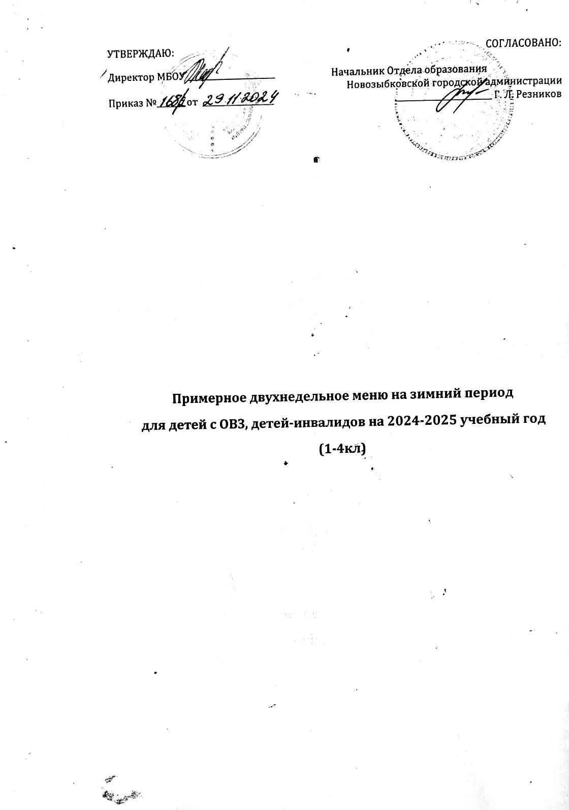

|  |  |  |  |  |  |  |  |
| --- | --- | --- | --- | --- | --- | --- | --- |
| Прием пищи | Наименование блюда | Вес блюда | Пищевые вещества | | | Энергет ценность | N рецепт |
| Белки | Жиры | Углевод |
| День 1 | **Неделя 1** |  |  |  |  |  |  |
| завтрак | Птица тушеная с соусом | 80/30 | 19,61 | 5,41 | 5,62 | 151 | 318 |
| Макаронные изделия отварные | 150 | 5,1 | 9,5 | 34,2 | 244,5 | 227 |
| Чай с сахаром (витаминизированный) | 200 | 0,12 | 0 | 12,04 | 48,64 | 300 |
| Хлеб «Умница» | 30 | 2,38 | 0,3 | 14,50 | 93,33 |  |
| Масло сливочное | 8 | 0,06 | 5,8 | 0,10 | 52,8 | 6 |
| обед | Суп картофельный с крупой | 200 | 2,26 | 2,29 | 12,34 | 99,27 | 55 |
| Плов из птицы | 130 | 11,56 | 11,09 | 20,06 | 228,0 | 211 |
| Чай с сахаром | 200 | 0,12 | 0 | 12,04 | 48,64 | 300 |
| Хлеб ржаной | 30 | 1,98 | 0,36 | 10,02 | 51,99 |  |
| Итого |  | 1058 | 43,19 | 34,75 | 120,92 | 1018,17 |  |
| День 2 |  |  |  |  |  |  |  |
| завтрак | Салат из свеклы | 50 | 0,66 | 5,04 | 3,84 | 63,04 | 19 |
| Котлета мясная | 80/4 | 12,21 | 13,39 | 6,56 | 202 | 177 |
| Каша гречневая рассыпч | 150 | 8,73 | 5,43 | 45,0 | 263,81 | 219 |
| Чай с сахаром (витаминиз) | 200 | 0,12 | 0 | 12,04 | 48,64 | 300 |
| Хлеб «Умница» | 30 | 2,38 | 0,3 | 14,50 | 93,33 |  |
| Сыр | 10 | 2,32 | 2,95 |  | 36 | 7 |
| обед | Суп картофельный гороховый | 200 | 1,87 | 3,11 | 10,89 | 79,03 | 45 |
| Тефтели рыбные | 55/30 | 7,03 | 4,30 | 7,19 | 95,13 | 174 |
| Картофельное пюре | 100 | 2,13 | 4,04 | 15,53 | 106,97 | 241 |
| Чай с сахаром | 200 | 0,12 | 0 | 12,04 | 48,64 | 300 |
| Хлеб ржаной | 30 | 1,98 | 0,36 | 10,02 | 51,99 |  |
| Итого |  | 1139 | 39,55 | 38,92 | 137,61 | 1088,58 |  |
| День 3 |  |  |  |  |  |  |  |
| завтрак | Запеканка творожная со сгущенным молоком | 150/10 | 29,22 | 12,11 | 29,1 | 342,23 | 141 |
| Чай с сахаром (витаминиз) | 200 | 0,12 | 0 | 12,04 | 48,64 | 300 |
| Хлеб «Умница» | 30 | 2,38 | 0,3 | 14,50 | 93,33 |  |
| Фрукты | 150 | 1,2 | 1,2 | 28,8 | 132 |  |
| обед | Борщ с капустой и картофелем | 200 | 1,52 | 5,33 | 8,65 | 88,89 | 37 |
| Котлеты из птицы | 45/2 | 8,42 | 1,77 | 7,0 | 77,25 | 322 |
| Макароны отварные | 100 | 3,68 | 3,53 | 23,55 | 140,73 | 227 |
| Чай с сахаром | 200 | 0,12 | 0 | 12,04 | 48,64 | 300 |
| Хлеб ржаной | 30 | 1,98 | 0,36 | 10,02 | 51,99 |  |
| Итого |  | 1117 | 48,64 | 24,6 | 145,7 | 1023,7 |  |
| День 4 |  |  |  |  |  |  |  |
| завтрак | Горошек зеленый консервированный | 30 | 0,94 | 0,99 | 2,10 | 23,36 | 229 |
| Котлета рыбная | 80/5 | 11,84 | 2,21 | 7,76 | 98,21 | 161 |
| Картофельное пюре | 150 | 3,19 | 6,06 | 23,30 | 160,46 | 241 |
| Компот из сухофруктов (витаминизированный) | 200 | 0,56 |  | 27,89 | 113,79 | 283 |
| Хлеб ржаной | 30 | 1,98 | 0,36 | 10,02 | 51,99 |  |
| Кондитерское изделие | 40 | 1,35 | 6,04 | 26,59 | 161,25 |  |
| обед | Суп картофельн. с крупой | 200 | 2,26 | 2,29 | 12,34 | 99,27 | 55 |
| Тефтели мясные с соусом | 45/20 | 7,23 | 9,39 | 5,62 | 140,03 | 200 |
| Каша гречневая рассыпчатая | 80 | 4,66 | 2,90 | 24,0 | 140,70 | 219 |
| Чай с сахаром | 200 | 0,12 | 0 | 12,04 | 48,64 | 300 |
| Хлеб ржаной | 30 | 1,98 | 0,36 | 10,02 | 51,99 |  |
| Итого |  | 1120 | 36,11 | 30,6 | 161,68 | 1089,69 |  |
| День 5 |  |  |  |  |  |  |  |
|  | Салат из белокочанной капусты с морковью | 60 | 0,5 | 3,4 | 3,19 | 42,01 | 4 |
| Плов с курой | 180 | 16,0 | 14,78 | 26,76 | 304 | 211 |
| Чай с сахаром (витаминизированный) | 200 | 0,12 | 0 | 12,04 | 48,64 | 300 |
| Хлеб ржаной | 30 | 1,98 | 0,36 | 10,02 | 51,99 |  |
| Фрукты | 150 | 1,2 | 1,2 | 28,8 | 132 |  |
| обед | Суп картофельный с макаронами | 200 | 2,26 | 2,29 | 17,41 | 99,27 | 47 |
| Рагу из птицы | 150 | 15,38 | 19,59 | 18,20 | 308,58 | 214 |
| Чай с сахаром | 200 | 0,12 | 0 | 12,04 | 48,64 | 300 |
| Хлеб ржаной | 30 | 1,98 | 0,36 | 10,02 | 51,99 |  |
| Итого |  | 1200 | 39,54 | 41,98 | 138,48 | 1087,12 |  |

|  |  |  |  |  |  |  |  |
| --- | --- | --- | --- | --- | --- | --- | --- |
| **День 1** | **Неделя 2** |  |  |  |  |  |  |
| завтрак | Кукуруза консервиров | 45 | 0,99 | - | 5,19 | 26,1 | 230 |
| Омлет натуральный | 100 | 8,95 | 13,88 | 2,34 | 170,06 | 132 |
| Чай с сахаром (витамин) | 200 | 0,12 | 0 | 12,04 | 48,64 | 300 |
| Хлеб «Умница» | 30 | 2,38 | 0,3 | 14,50 | 93,33 |  |
| Сок | 200 | 1,00 | - | 20,2 | 48 |  |
| обед | Суп картофельный с крупой | 200 | 2,26 | 2,29 | 12,34 | 99,27 | 55 |
| Тефтели рыбные | 50/30 | 6,39 | 3,91 | 6,54 | 86,58 | 175 |
| Картофельное пюре | 100 | 2,13 | 4,04 | 15,53 | 106,97 | 241 |
| Чай с сахаром | 200 | 0,12 | 0 | 12,04 | 48,64 | 300 |
| Хлеб ржаной | 30 | 1,98 | 0,36 | 10,02 | 51,99 |  |
| Итого |  | 1185 | 26,32 | 24,78 | 110,74 | 779,58 |  |
| День 2 |  |  |  |  |  |  |  |
| завтрак | Салат из белокочанной капусты с морковью | 60 | 0,5 | 3,4 | 3,19 | 42,01 | 4 |
| Жаркое по-домашнему | 200 | 20,50 | 15,75 | 20,11 | 303,70 | 181 |
| Чай с сахаром (витаминиз) | 200 | 0,12 | 0 | 12,04 | 48,64 | 300 |
| Хлеб «Умница» | 30 | 2,38 | 0,3 | 14,50 | 93,33 |  |
| Сыр | 11 | 2,55 | 3,25 |  | 39,6 | 7 |
| обед | Суп картофельный гороховый | 200 | 1,87 | 3,11 | 10,89 | 79,03 | 45 |
| Котлеты из птицы | 45/2 | 8,42 | 1,77 | 7,0 | 77,25 | 322 |
| Каша гречневая рассыпчатая | 100 | 5,82 | 3,62 | 30,0 | 175,87 | 219 |
| Чай с сахаром | 200 | 0,12 | 0 | 12,04 | 48,64 | 300 |
| Хлеб ржаной | 30 | 1,98 | 0,36 | 10,02 | 51,99 |  |
| Итого |  | 1078 | 44,26 | 31,56 | 119,79 | 960,06 |  |
| День 3 |  |  |  |  |  |  |  |
| завтрак | Салат из моркови | 40 | 0,54 | 4,84 | 4,98 | 65,66 | 9 |
| Запеканка творожная со сгущенным молоком | 140/10 | 27,27 | 11,3 | 27,16 | 319,41 | 141 |
| Чай с сахаром (витаминизированный) | 200 | 0,12 | 0 | 12,04 | 48,64 | 300 |
| Хлеб «Умница» | 30 | 2,38 | 0,3 | 14,50 | 93,33 |  |
| Фрукты | 100 | 0,8 | 0,8 | 19,2 | 88 |  |
| обед | Борщ с капустой и картофелем | 200 | 1,52 | 5,33 | 8,65 | 88,89 | 37 |
| Тефтели мясные с соусом | 45/30 | 7,23 | 9,39 | 5,62 | 140,03 | 200 |
| Макароны отварные | 90 | 3,31 | 3,18 | 21,20 | 126,66 | 227 |
| Чай с сахаром | 200 | 0,12 | 0 | 12,04 | 48,64 | 300 |
| Хлеб ржаной | 30 | 1,98 | 0,36 | 10,02 | 51,99 |  |
| Итого |  | 1115 | 45,27 | 35,5 | 135,41 | 1071,25 |  |
| День 4 |  |  |  |  |  |  |  |
| завтрак | Салат из свеклы | 60 | 0,76 | 6,05 | 4,06 | 76,08 | 19 |
| Плов с курой | 180 | 16,0 | 14,78 | 26,76 | 304 | 211 |
| Чай с сахаром (витаминизированный) | 200 | 0,12 | 0 | 12,04 | 48,64 | 300 |
| Хлеб «Умница» | 30 | 2,38 | 0,3 | 14,50 | 93,33 |  |
| Масло сливочное | 10 | 0,08 | 7,25 | 0,13 | 66 | 6 |
| Кондитерское изделие | 40 | 1,35 | 6,04 | 26,59 | 161,25 |  |
| обед | Суп картофельный с крупой | 200 | 2,26 | 2,29 | 12,34 | 99,27 | 55 |
| Рагу из птицы | 150 | 15,38 | 19,59 | 18,20 | 308,58 | 214 |
| Чай с сахаром | 200 | 0,12 | 0 | 12,04 | 48,64 | 300 |
| Хлеб ржаной | 30 | 1,98 | 0,36 | 10,02 | 51,99 |  |
| Итого |  | 1100 | 40,43 | 56,66 | 136,68 | 1257,78 |  |
| День 5 |  |  |  |  |  |  |  |
|  | Тефтели мясные с соусом | 70/30 | 12,85 | 14,60 | 8,74 | 217,83 | 200 |
| Каша гречневая рассыпч | 150 | 8,73 | 5,43 | 45,0 | 263,81 | 219 |
| Чай с лимоном | 200/7 | 0,07 | 0,01 | 15,31 | 61,62 | 294 |
| Хлеб ржаной | 30 | 1,98 | 0,36 | 10,02 | 51,99 |  |
| Фрукты | 150 | 1,2 | 1,2 | 28,8 | 132 |  |
| обед | Суп картофельный с макаронами | 200 | 2,26 | 2,29 | 17,41 | 99,27 | 47 |
| Голубцы ленивые | 90/30 | 8,43 | 8,60 | 6,34 | 136,56 | 160 |
| Чай с сахаром | 200 | 0,12 | 0 | 12,04 | 48,64 | 300 |
| Хлеб ржаной | 30 | 1,98 | 0,36 | 10,02 | 51,99 |  |
| Итого |  | 1187 | 37,62 | 32,85 | 153,68 | 1063,71 |  |
| Средее значение |  |  | 40,09 | 35,22 | 136,07 | 1043,96 |  |